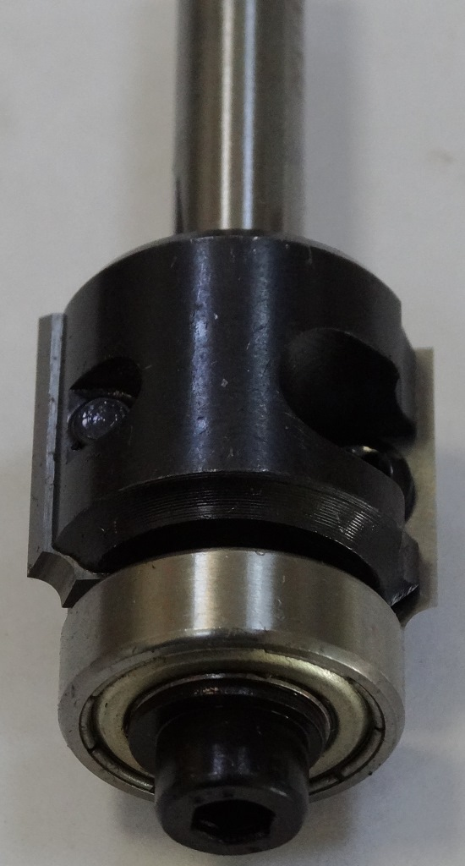
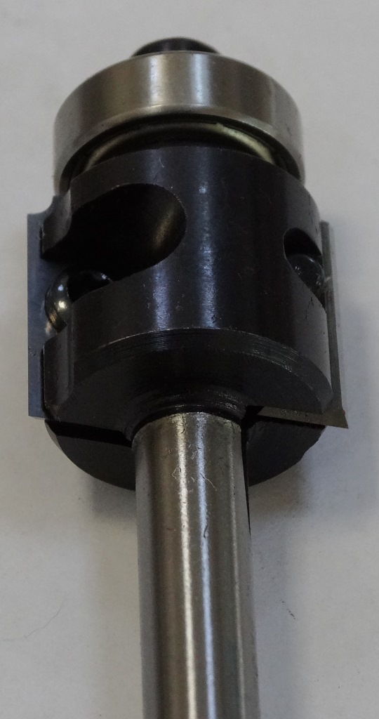
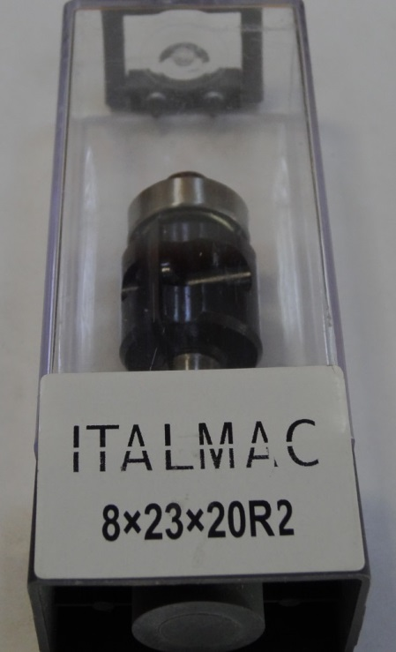
Код из 1С | Артикул | Наименоваие/ Бренд/  Поставщик | Технические характеристики | Габариты  Д*Ш*В,  мм | Масса,  гр | Материал | Место установки/Назначение
F0044268 |  | Фреза концевая профильная со смен.пласт.+подшипник 8*23*20 R2 ITALMAC |  | 8*23*20 R2 | 1000 | металл | Для фрезеров с ЧПУ /обрабатывающие центра /ручной инструмент – фрезерование

